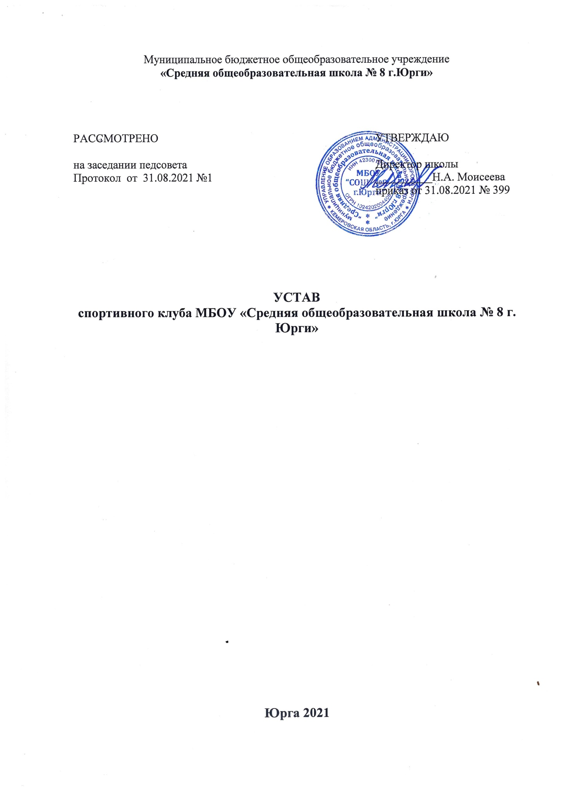

1.Общие положения

  - Спортивный клуб «Тризна» является общественной организацией, объединяющей школьников МБОУ «Средняя общеобразовательная школа № 8 г. Юрги».
  - Спортивный клуб «Тризна» (далее по тексту «клуб») является общественной организацией учащихся, объединенных с целью совместной работы по развитию физической культуры и массового спорта в школе. В своей деятельности клуб руководствуется решениями собраний коллектива и совета Клуба и настоящим уставом, а также распоряжениями администрации учебного заведения.
  - Место нахождения клуба: спортивный зал МБОУ «Средняя общеобразовательная школа № 8 г. Юрги».
  - Деятельность Клуба основывается на принципах добровольности, равноправия всех его участников, самоуправлении и законности.
  - Предметом деятельности клуба является:
-организация и проведение внутришкольных соревнований, спартакиад, школьных этапов областных и других спортивно-массовых мероприятий, семинаров, диспутов, конкурсов;
-организация и участие в городских, областных соревнованиях и иных мероприятий;
-организация досуга молодежи в прилегающем микрорайоне путем привлечения на различные спортивные, спортивно-технические кружки и секции.
- Взаимоотношения Клуба с другими государственными и общественными организациями строятся на тесном контакте с Управлением молодежной политики и спорта администрации города Юрги на равноправных началах.
2. Цели и задачи спортивного клуба

- Воспитание у молодежи устойчивого интереса к систематическим занятиям физической культурой и спортом, к здоровому образу жизни.
- Укрепление и восстановление здоровья при помощи регулярных занятий в спортивных секциях, группах лечебной физкультуры, участие в спортивно-оздоровительных мероприятиях.
2.3. Участие и организация физкультурно-спортивных и оздоровительных мероприятий.
2.4. Развитие физической культуры и спорта по месту жительства.
2.5. Физкультурное образование членов спортивного клуба, активистов, инструкторов и спортивных судей.
2.6. Организация здорового досуга учащихся.
2.7. Подготовка юношей к службе в Вооруженных силах России.
3. Органы самоуправления

- Высшим руководящим органом Клуба является общее собрание представителей классов, групп, секций.
- Общее собрание созывается не реже 1 раза в год.
- Общее собрание избирает председателя клуба, совет клуба и распределяет обязанности членов совета.
- Председатель Клуба действует от имени Клуба по согласованию с Советом Клуба.
- Председатель и совет Клуба избираются сроком на 1 год.
- Общее собрание членов Клуба решает следующие вопросы:
-принятие положения о Клубе, внесение в него изменений и дополнений;
-избрание председателя Клуба и членов Совета Клуба и др.
- Собрание правомочно, если на его заседании присутствует не менее 2/3 от общего числа представителей. Решение собрания принимается простым большинством голосов классов, групп, путем поднятия руки.
- К компетенции Совета Клуба относится управление текущей деятельности клуба в период между общим собранием.
4. Порядок работы клуба

- Членом клуба может стать любой ученик, учитель, сотрудник учебного заведения, обучающийся или работающий в школе.
- Время работы секций определяется советом клуба по согласованию с администрацией школы.
- Лица, занимающиеся в секциях и группах Клуба, должны соблюдать правила внутреннего распорядка.
- Контроль за соблюдением порядка работы секций Клуба возлагается на членов Совета клуба. К нарушителям могут быть применены меры административного воздействия, вплоть до запрещения посещения секций Клуба.
5. Права и обязанности членов клуба

- Члены Клуба имеют право:
- на участие в управлении всей работы Клуба
- на пользование инвентарем и спортсооружениями Клуба в установленное время;
- на ношение спортивной формы, значка, эмблемы Клуба.
- получать награды, учрежденные Советом клуба.
5.2. Член Клуба обязан:
-соблюдать Устав клуба;
-заботиться о сохранении и укреплении своего здоровья путем физического и духовного совершенствования;
-показывать личный пример здорового образа жизни;
-относиться бережно к спортивному имуществу и сооружениям своего учебного заведения.

6. Права спортивного клуба

- Спортивный Клуб может быть юридическим лицом, получив при этом свой штамп, печать о собственном наименовании, расчетным счетом в банке;
- Иметь спортивный значок, эмблему, спортивную форму, вымпел, дипломы, спортивный флаг, удостоверение члена спортивного клуба.
- По итогам клубных соревнований предоставлять документы на присвоение юношеских разрядов, звания «Судья по спорту», прошедшим специальные семинары - звание общественного инструктора по спорту, выдавать соответствующие значки и удостоверения.

